# तपशील

आरोपीचे नाव: पार्थ नागभ जगताप  
आधार क्रमांक: 4725 8604 6936  
जन्मदिनांक: 14/01/2001  
  
पत्ता (आधारनुसार):  
स/o नागभ चंद्रकांत जगताप,  
घर क्र. 15/10, संगम सोसायटी, उत्कर्ष नगर, गल्ली नं. 3,  
गोल्डन फीड्सजवळ, NDA रोड, वारजे, पुणे, महाराष्ट्र – 411052  
  
घटना घडल्याचे ठिकाण:  
FRJ2+HQ4, NDA रोड, गिरीधर नगर, वारजे, पुणे – 411058  
  
एकूण घेतलेली रक्कम: 23,000 रुपये  
- 20,000 रुपये डिपॉझिट  
- 3,000 रुपये ब्रोकर कमिशन

## सूचना

यावर विश्वास ठेऊ नका!

हा व्यक्ती फसवणूक करणारा आहे.

## आरोपीची छायाचित्रे

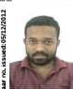

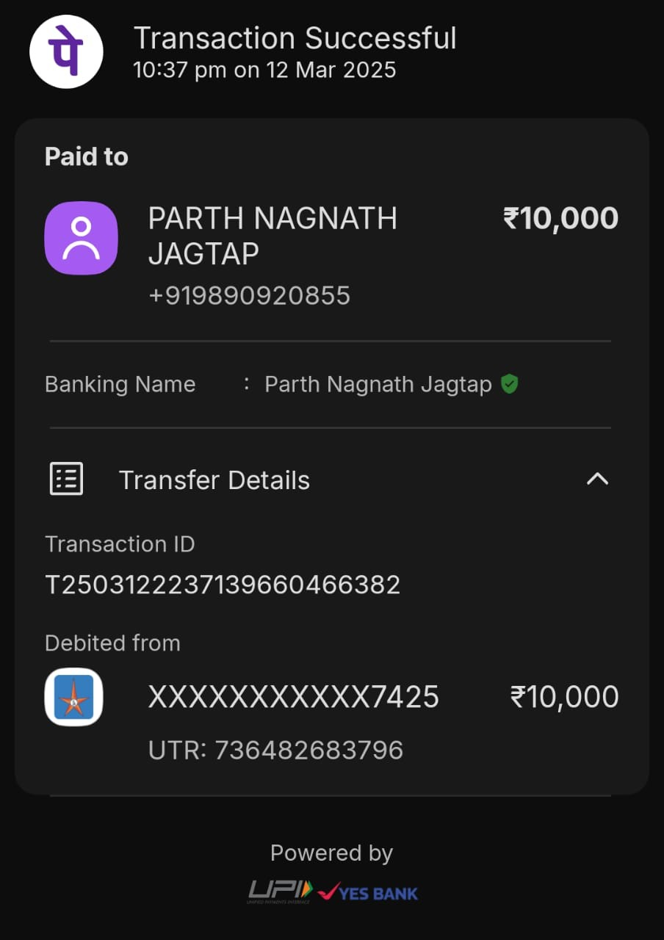

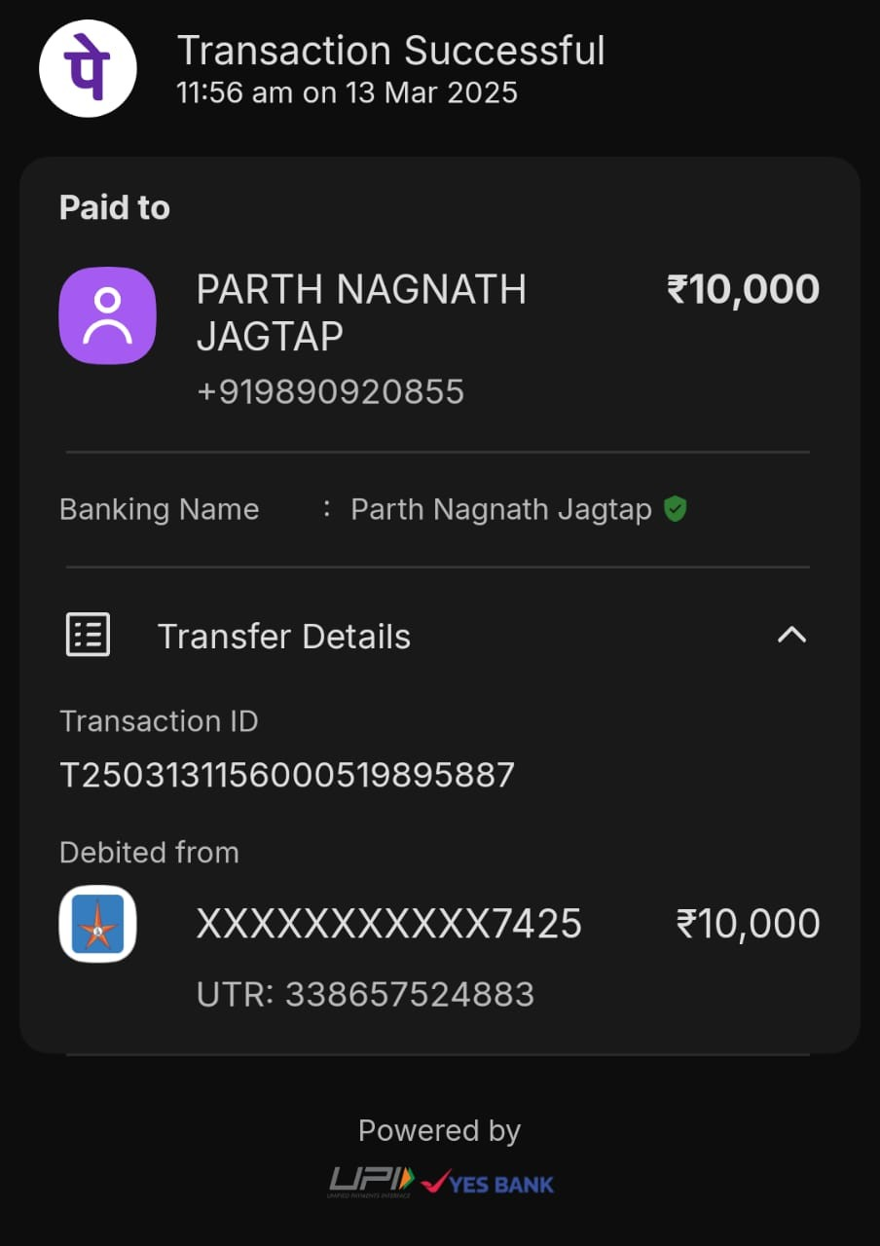

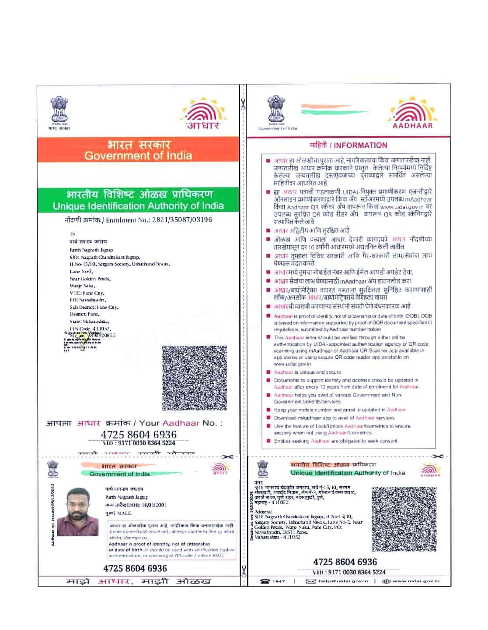

## सूचना

यावर विश्वास ठेऊ नका!

हा व्यक्ती फसवणूक करणारा आहे.